# AppCross Interactive Object Library Specification

Version 0.0.1

內容

AppCross Interactive Object Library Specification 1

Version 0.0.1 1

1. 概述 3

2. Interactive Object Class 3

2.1 Catalog 3

2.2 Build Interactive Object Library 8

3. Interactive Object Library Description 11

3.1 Bitmap Handler 11

3.2 Clear Cache 12

3.3 XML Parser 12

3.4 Device 13

3.5 Event Handler 13

3.6 Event Message 13

3.7 File Handler 15

3.8 Sqlite Handler 16

3.9 Thread Handler 17

3.10 Data Type 17

3.11 Version Handler 18

3.12 Word Handler 18

3.13 Zip Handler 18

## 概述

AppCross Interactive Object Library 主要提供Android AppCross Reader程式互動元件，在設計上每個互動元件設計成獨立的View延伸物件，有些物件會有群組關係，有群組關係的物件會透過群組控制模組來管理，每個互動元件都會依據JSON描述檔來顯示位置跟大小還有屬性。

目前所有的互動元件皆包含在InteractiveView Android Project裡，在此Project內亦提供互動元件會用到的Animation模組、JSON Parser模組、Handler模組、Global模組。

## Interactive Object Class

### Catalog

|  |  |  |
| --- | --- | --- |
| **Module Name** | **File** | **Description** |
| Animation Fade | FadeHandler.java | 控制兩個View切換時，淡入淡出的效果 |
| Animation Rotate | Rotate3dAnimation.java  Rotate3d.java | 控制視窗翻轉的動畫效果 |
| Animation Move | MoveHandler.java | 控制視窗移動的動畫效果 |
| Animation Zoom | ZoomHandler.java | 控制視窗zoom in和zoom out動畫效果 |
| Audio Player | AudioPlayer.java  MediaController.java | 聲音播放與播放控制列模組 |
| Interactive Button | ButtonView.java | Button互動元件 |
| Page Data | PageData.java | 頁面資訊模組 |
| Define | InteractiveDefine.java | 互動元件屬性定義檔 |
| Interactive Doodle | DoodleView.java | 繪圖視窗互動元件 |
| Finger Paint | FingerPaintView.java | 繪圖功能模組 |
| Flipper Show | FlipperView.java  AnimationType.java | 控制視窗滑動顯示 |
| Gallery View | GalleryView.java | Gallery視窗 |
| Global | Global.java | 全域共用函數 |
| Data type | Type.java | Define data type |
| Group Object Handler | InteractiveAudioHandler.java  InteractiveButtonData.java  InteractiveButtonHandler.java  InteractiveEventData.java  InteractiveGoogleMapData.java  InteractiveHandler.java  InteractiveImageData.java  InteractiveMediaData.java  InteractiveMediaHandler.java  InteractiveMediaLayout.java | 群組物件控制模組，控制Button元件與Image元件的行為，控管Video單一播放的行為 |
| Interactive Image | EventImageView.java  ImageViewData.java  ImageViewHandler.java | 事件圖片與手勢型為控制 |
| JSON Object | InteractiveAudio.java  InteractiveButton.java  InteractiveDoodle.java  InteractiveIframe.java  InteractiveImage.java  InteractiveMap.java  InteractiveObject.java  InteractivePostcard.java  InteractivePuzzle.java  InteractiveScrollable.java  InteractiveSlideshow.java  InteractiveVideo.java  InteractiveWebPage.java | 個互動元件的Json parser |
| Interactive Google map | GoogleMapActivity.java  GoogleMapFragment.java  GoogleMapView.java | Google map互動元件 |
| Reader Page Handler | ChapterChangeListener.java  ChaptersAdapter.java  DisplayPage.java  HorizonPageView.java  PageChangeListener.java  PageContainer.java  PagerAdapter.java  PageReader.java  PagesAdapter.java  VerticalPagerAdapter.java  VerticalPageView.java  VerticalViewPager.java  ViewPager.java | Reader的頁面控制模組，包含左右翻頁與上下翻頁 |
| Interactive Postcard | Postcard.java  PostcardMailbox.java | 明信片互動元件 |
| Scroll Handler | ScrollHandler.java | 處理視窗scroll事件行為 |
| Interactive Scrollable | AutoScrollableLayout.java  AutoScrollableView.java  HorizonScrollableView.java  ScrollableImageHandler.java  ScrollableView.java  VerticalScrollableView.java | Scrollable互動元件 |
| Interactive Slideshow | SlideshowView.java  SlideshowViewActivity.java  SlideshowViewItem.java | Slideshow互動元件 |
| Interactive Video | MediaController.java  VideoPlayer.java | Video player互動元件 |
| Interactive Web View | InteractiveWebView.java  WebBrowser.java  WebBrowserActivity.java | Web view互動元件 |
| Interactive Youtube | DeveloperKey.java  YoutubeFragment.java  YouTubePlayActivity.java  YoutubeView.java | Youtube player互動元件 |

### Build Interactive Object Library

所有Interactive Object Library放在同一個Android Project，Project name是InteractiveView，目錄結構：

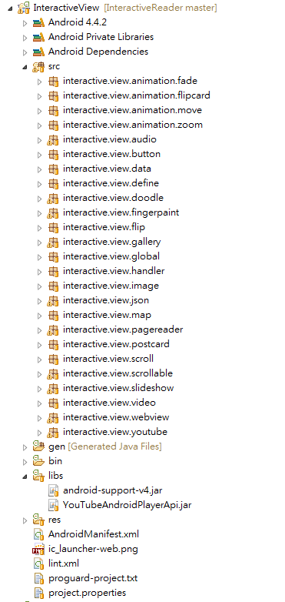

在Build Interactive Object Library時，記得要先確定Project properties內的”Is Library”要被選取

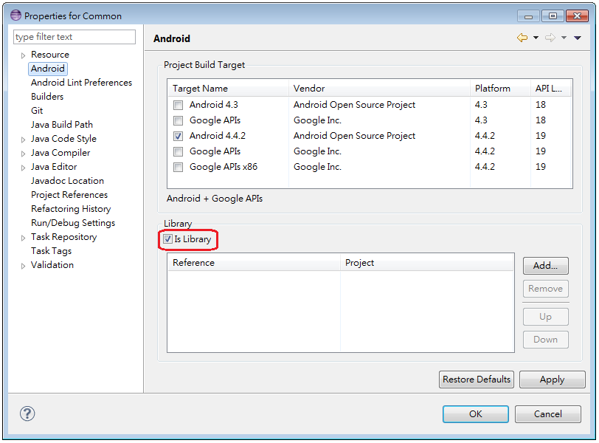

直接執行Eclipse的Clean and Build

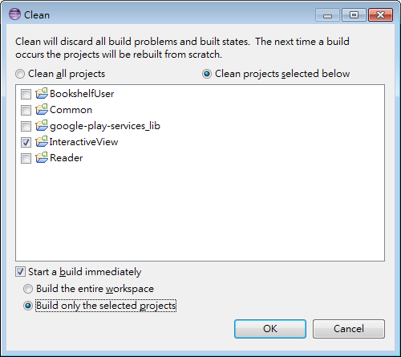

Build complete後，會在bin資料夾產生interactiveview.jar即完成。

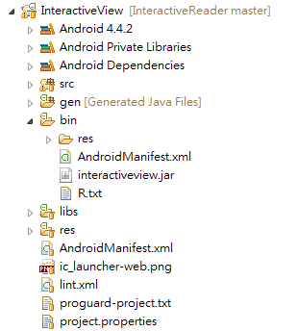

## Interactive Object Library Description

### Animation Fade

控制視窗切換時，使用淡入淡出來顯示切換。

|  |  |
| --- | --- |
| Function name | Description |
| void crossFade(final View showView, final View hideView, final Handler handler) | 將顯示與隱藏視窗傳入函數做視窗切換，handler是完成後接收message |

### Animation Rotate

控制視窗翻轉效果。

|  |  |
| --- | --- |
| Function name | Description |
| void applyRotation(View view, float start, float end, int nDirection) | 指定起始角度與結束角度來翻轉指定的視窗 |
| void setlistOnRotateEndListener(Rotate3d.OnRotateEndListener listener) | 設定call back，當翻轉結束會被通知 |

### Animation Move

控制視窗動畫移動。

|  |  |
| --- | --- |
| Function name | Description |
| void move(final View view, int nX1, int nX2, int nY1, int nY2, int nDuration, final Handler notifyHandler) | 指定起始的X Y位置與定位的X Y位置來移動指定的視窗，handler為完成後會收到完成的message通知 |

### Animation Zoom

控制視窗zoom in和zoom out動畫效果。

|  |  |
| --- | --- |
| Function name | Description |
| void zoom(View view, float fScaleSize) | 指定scale size去zoom指定的視窗，scale size小於1則zoom out，大於1則zoom in |

### Audio Player

互動元件Audio播放，包含播放控制列。

|  |  |
| --- | --- |
| Function name | Description |
| void init() | 新增播放元件與初始化屬性 |
| void setDisplay(int nX, int nY, int nWidth, int nHeight) | 設定視窗位置與大小 |
| void setPosition(int nChapter, int nPage) | 設定元件位於哪一章節和頁面 |
| void setPlayerControls(boolean bShow) | 是否顯示控制列 |
| void setOption(boolean bAutoPlay, boolean bAutoStop, boolean bLoop, int nStart, int nEnd) | 設定自動播放、自動停止、連續播放與播放起始點屬性 |
| void setImage(String strImagePath, int nWidth, int nHeight) | 設定視窗圖片 |
| void setAudioFile(String strFile) | 設定音樂檔路徑 |
| void play() | 播放音樂 |
| void stop() | 停播音樂 |
| void release() | 回收播放元件 |

### Interactive Button

按鈕互動元件。

|  |  |
| --- | --- |
| Function name | Description |
| void initButton() | 初始背景色、畫面屬性 |
| void setDisplay(int nX, int nY, int nWidth, int nHeight) | 設定視窗位置與大小 |
| void setPosition(int nChapter, int nPage) | 設定元件位於哪一章節和頁面 |
| void setImageSrc(String strSrc, String strTouchDown, String strTouchUp, int nWidth, int nHeight) | 設定視窗normal、down、up三種狀態圖片與大小。 |
| void setNotifyHandler(Handler handler) | 設定要接收通知的Handler |
| void setButtonClickType(int nClickType) | 設定按鈕點擊型態  BUTTON_TYPE_TAP：Click  BUTTON_TYPE_LONG_PRESS：Long Click |
| void reset() | 回復按鈕一般狀態 |

按鈕的Event行為定義在onTouchListener內。當點擊時會發出通知給群組管理物件。

### Interactive Doodle

繪圖互動元件。

|  |  |
| --- | --- |
| Function name | Description |
| void setDisplay(int nX, int nY, int nWidth, int nHeight) | 設定視窗位置與大小 |
| void setPosition(int nChapter, int nPage) | 設定元件位於哪一章節和頁面 |
| void setImageSrc(String strImagePath, int nWidth, int nHeight) | 設定視窗圖片與大小。 |
| void setBrushes(int nBrushes) | 設定筆刷 |
| void setEraseWidth(int nWidth) | 設定橡皮擦寬度 |
| void setPalette(int nPalette) | 設定調色值 |
| void setEraserBtn(float nX, float nY, int nWidth, int nHeight, String strImagePath) | 設定橡皮擦位置大小與圖片 |
| void setPaletteBtn(float nX, float nY, int nWidth, int nHeight, String strImagePath) | 設定調色盤位置大小與圖片 |
| void setPenBtn(float nX, float nY, int nWidth, int nHeight, String strImagePath) | 設定繪筆位置大小與圖片 |
| void setResetBtn(float nX, float nY, int nWidth, int nHeight, String strImagePath) | 設定清除按鈕位置大小與圖片 |
| void setSaveBtn(float nX, float nY, int nWidth, int nHeight, String strImagePath) | 設定儲存按鈕位置大小與圖片 |

Doodle元件主要是透過FingerPaintView去做繪圖的處理，會新增一個FingerPainView在自己的視窗上面。

### Finger Paint

手繪功能視窗，視窗實做Draw繪圖功能。

|  |  |
| --- | --- |
| Function name | Description |
| void init() | 初始化筆刷、橡皮擦、畫布物件。 |
| void onDraw(Canvas canvas) | Call back function，當視窗呼叫invalidate函數時，會觸發onDraw，繪圖將在canvas物件上執行 |
| void touch_start(float x, float y) | 繪圖起始點 |
| void touch_move(float x, float y) | 手指移動繪圖，記錄移動路徑 |
| void touch_up() | 手繪結束，保留手繪線條 |
| void processEvent(MotionEvent event) | 判斷手勢，執行手繪 |
| void clear() | 清除手繪畫面 |
| boolean isCapturing() | 是否執行手繪 |
| void setIsCapturing(boolean mCapturing) | 設定是否執行手繪 |
| void setEraser(boolean bEraser) | 設定是否執行橡皮擦功能 |
| void setBackground(String strImagePath) | 設定手繪視窗背景圖 |
| boolean exportBitmap(String strPath, int nWidth, int nHeight) | 將手繪視窗畫面匯出到指定的檔案路徑，匯出格式為bitmap物件 |
| void setTextToDraw(String strText) | 輸入文字到手繪視窗 |
| void setPenStrokeWidth(int nWidth) | 設定手繪線條寬度 |
| void setEraseStrokeWidth(int nWidth) | 設定橡皮擦寬度 |

### Flipper Show

控制多個視窗從上、下、左、右方向以滑動方式切換顯示。

|  |  |
| --- | --- |
| Function name | Description |
| void init(Context context) | 初始化Flipper物件與Animation屬性 |
| void setNotifyHandler(Handler handler) | 設定訊息通知接收端的Handler |
| int addChild(int nResId) | 新增視窗到Flipper Group，函數會透過Resource id將layout resource轉變為View物件，然後新增到Flipper內 |
| void showView(int nIndex) | 依據index顯示指定的視窗 |

Flipper show物件是一個視窗集合物件，控制多個視窗以滑動方式切換顯示。

### Gallery View

Gallery視窗物件，主要用於顯示書本所有頁面時用，主要是延伸Android HorizontalScrollView。

|  |  |
| --- | --- |
| Function name | Description |
| void init(Context context) | 初始化LinearLayout到HorizontalScrollView。 |
| void setCurrentItem(int nItem) | 將視窗scroll到指定的item位置 |
| void setOnScrollStopListner(GalleryView.onScrollStopListner listner) | 設定Scroll停止時的call back |
| void setItem(SparseArray<SparseArray<String>> listImage, int nWidth, int nHeight) | 新增view item到Gallery視窗 |
| void setViewCenter() | Scroll view to center |
| void scrollToStart() | Scroll到最左邊 |
| void scrollToEnd() | Scroll到最右邊 |